RESOLUCION N° 027/23

VISTOS:

Que, con fecha 07 de diciembre de 2022, ............................................................................. interpone reclamación ante esta Defensoría del Asegurado (DEFASEG) contra ..............................., solicitando se le otorgue la cobertura del SEGURO DE PROTECCIÓN DE TARJETA CON PÓLIZA N° ...........................

Que, la señalada reclamación cumple con los requisitos de materia, cuantía y oportunidad establecidos en el reglamento de la DEFASEG (http://www.defaseg.com.pe/reglamento);
Que, conforme al Reglamento de la DEFASEG, atendiendo a la cuantía de la reclamación, que no supera US$ 3,000 (o su equivalente en moneda nacional), esta última puede ser resuelta por un órgano resolutivo unipersonal, el mismo que, en el presente caso, está a cargo de la secretaria técnica;
Que, con fecha 18 de enero de 2023 se corrió traslado de la reclamación a ..............................., siendo que con fecha 13 de febrero de 2023 la aseguradora absolvió el respectivo trámite, presentando sus descargos y la documentación correspondiente.
Que, encontrándose el expediente en condiciones para que este Órgano Resolutivo Unipersonal pueda emitir un pronunciamiento, se prescinde de la audiencia de informe oral de conformidad con el artículo 10° del reglamento de la DEFASEG.
Que, en síntesis, la posición de la reclamante es la siguiente: a) El señor Sal y Rosas señala su disconformidad respecto a la cobertura de su Seguro de Protección de Tarjeta BBVA (...............................) Póliza Nro. ............., en cual según la cobertura de Beneficio gratuito dice lo siguiente: “Operaciones realizadas como consecuencia de la clonación o adulteración de la tarjeta de crédito y/o debito sin consentimiento del titular, realizadas hasta 60 días antes de la fecha de bloqueo de la tarjeta involucrada. Cubre en el Perú y en el extranjero”. Con una cobertura de $ 10.000 (para tarjetas de crédito y/o débito) Max. 2 eventos al año; b) no han tomado en cuenta dicha cobertura al momento del análisis del siniestro y solo han considerado la Cobertura patrimonial por transferencias, la cual, si bien es aplicable, mas no es su caso dado que el monto sustraído es superior (S/. 6,801.00) al de cobertura ($450.00); c) solicita se reevalúe su caso y se le haga la reposición del monto que fue sustraído por robo y clonación de tarjeta, puesto que los criterios aplicados por la compañía de seguros Rímac, no son consecuentes al momento de evaluar un siniestro de este tipo.

Que, por su parte y en resumen la compañía de seguros sostiene que: a) Conforme a lo declarado por el reclamante, el 3 de diciembre del 2022, fue víctima del hurto de su tarjeta de débito del BBVA, ante lo cual procedió a bloquearla, momento en el que tomó conocimiento que se realizaron los siguientes movimientos, por un total de S/6,800.00; los cuales desconoce: (i) Retiro por la suma de S/800.00. (ii) Retiro por la suma de S/3,200.00 y (iii)Transferencia por la suma de S/2,800.00; b) el asegurado presentó su reclamo ante el BBVA, solicitando el reembolso del monto señalado en el numeral anterior (S/6,800.00). Luego de analizar el reclamo, el BBVA abonó en la cuenta bancaria del asegurado la suma de S/. 1,651.99, la cual corresponde a la cobertura patrimonial por transferencias; según las coberturas de la póliza (US$450 al año, máximo 2 eventos). En ese sentido, el siniestro, respecto a la transferencia de dinero por la suma de S/2,800.00 ha sido atendido; c) respecto a los retiros de dinero en efectivo, el hecho reclamado no se ajusta a las coberturas señaladas en la póliza. El Seguro de Protección de Tarjetas brinda la seguridad de proteger las tarjetas del consumidor ante el uso indebido, uso forzado, robo, uso indebido por compra fraudulenta vía internet y cobertura patrimonial por transferencia, siempre y cuando se cumpla con las obligaciones estipuladas para activar su cobertura, las mismas que se encuentran detalladas en la póliza de seguros contratada por cada cliente. De la revisión de la póliza contratada por el reclamante se aprecia que no cubre el supuesto reclamado; situación que ha determinado que nuestra compañía no ampare el reclamo; toda vez que el caso en particular no calza dentro de los parámetros extendidos por el contrato suscrito; d) en el presente caso no se da ninguno de los supuestos coberturados: la tarjeta no fue usada indebidamente en establecimientos comerciales; el asegurado no fue secuestrado; el asegurado no sufrió el robo del dinero retirado de cajeros; no hubo uso indebido por compra fraudulenta vía internet. En ese sentido, no es viable que procedamos a extender cobertura cuando los hechos descritos no calzan dentro de las condiciones esgrimidas en la póliza de seguros.
CONSIDERANDO:
PRIMERO: Conforme al Reglamento de la Defensoría del Asegurado, la DEFASEG sólo es competente para pronunciarse y resolver las reclamaciones indemnizatorias de los asegurados que hubiesen sido sometidas a su conocimiento, sobre la base de la documentación obrante en el correspondiente expediente y con arreglo a derecho, siempre y cuando las señaladas reclamaciones cumplan los requisitos reglamentarios de materia y cuantía.
SEGUNDO: Asimismo, de acuerdo a su Reglamento, la DEFASEG sólo es competente para pronunciarse y resolver las reclamaciones indemnizatorias de los asegurados que hubiesen sido sometidas a su conocimiento, sobre la base de la documentación obrante en el correspondiente expediente y con arreglo a derecho, siempre y cuando las señaladas reclamaciones cumplan los requisitos reglamentarios de materia, cuantía y oportunidad, de manera que las reclamaciones por materias distintas al otorgamiento de cobertura, como pueden las pretensiones indemnizatorias por daños y perjuicios, por reembolso de gastos, o idoneidad de servicios, son ajenas a la competencia funcional de esta Defensoría.

TERCERO: El artículo 1 de la Ley Nro. 29946 – Ley del Contrato de Seguro dispone que el contrato de seguro es aquel por el que la aseguradora se obliga, mediante el cobro de una prima y para el caso de que se produzca el evento cuyo riesgo es objeto de cobertura, a indemnizar -dentro de los límites pactados- el daño producido al asegurado o a satisfacer un capital, una renta u otras prestaciones convenidas, enmarcado en una póliza que la aseguradora debe entregar al contratante, y cuyos requisitos mínimos están previstos en el artículo 26 de la señalada ley.
CUARTO: El artículo 1361 del Código Civil dispone que los contratos son obligatorios en cuanto se haya expresado en ellos, presumiéndose que lo declarado es lo querido por ambas partes, de manera que la parte que sostenga lo contrario debe probarlo.
QUINTO: En materia procesal, corresponde a quien invoca hechos probar su existencia, carga procesal a la que refiere el artículo 196 del Código Procesal Civil, salvo que se acoja a alguna presunción legal de carácter relativo o absoluto.
SEXTO: De acuerdo a los términos contenidos en el rechazo, la reclamación y en la respectiva absolución, la cuestión controvertida radica en determinar si el importe desembolsado por ............................... -como pago indemnizatorio por la ocurrencia del siniestro- se ajusta o no al contrato de seguro correspondiente:
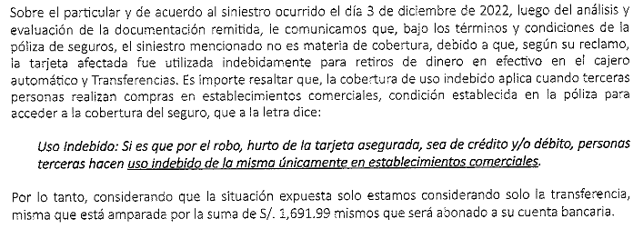
SÉPTIMO: En autos obra copia de la solicitud - certificado del Seguro de Protección de Tarjeta BBVA, en el cual se detallan las siguientes coberturas contratadas:

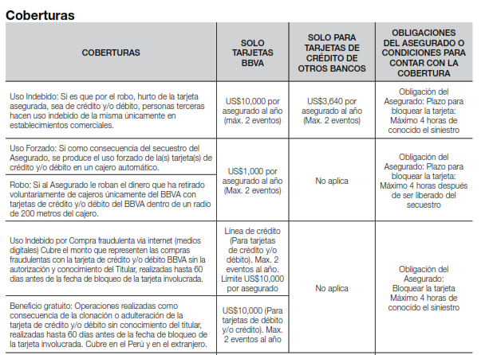
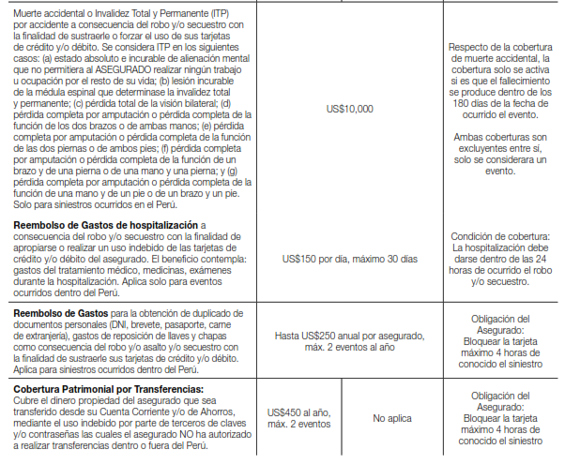

En este caso, conforme a lo sustentando por el reclamante, sufrió el hurto de su tarjeta de débito del Banco BBVA:
....................................................................................................................................

Como consecuencia de ello, se realizaron cuatro operaciones no reconocidas (tres retiros de dinero y una transferencia) por la suma total de S/. 6,801.00 (Seis Mil Ochocientos Uno con 00/100 Soles):
..................................................................................................................................
En primer lugar, respecto a los tres retiros de dinero por la suma total de S/. 4,001.00 (Cuatro Mil Uno con 00/100 Soles), se debe tener presente lo siguiente:
- De la descripción de la cobertura contratada “Uso Indebido”, la póliza sólo asegura ante el robo y/o hurto de la tarjeta asegurada haciendo uso de la misma en establecimientos comerciales. Por tanto, no forma parte de las coberturas de dicho seguro el uso indebido de la tarjeta en cajeros automáticos (supuesto 1).

- Tampoco se produjo un uso forzado de la tarjeta, en la medida que el asegurado no fue secuestrado y obligada a retirar directamente dinero del cajero automático (supuesto 2) , ni se sustrajo dinero tras retirarlo del cajero (supuesto 3); así como tampoco estamos ante compras fraudulentas vía internet (supuesto 4), en tanto las operaciones no reconocidas son retiros de dinero.

- Asimismo, en relación a la cobertura de Beneficio Gratuito, la cual es invocada por el reclamante. Se debe tener presente que, conforme a lo declarado por el asegurado, sufrió el hurto de su tarjeta de débito del Banco BBVA, es decir, le sustrajeron el plástico. Por lo tanto, no podemos hablar de una clonación y/o adulteración de la tarjeta (supuesto 5).

- Finalmente, dichos consumos no encajarían en los supuestos 6, 7, 8 y 9 que contempla la póliza.

En segundo lugar, respecto a la transferencia por el importe de S/. 2,800.00 (Dos Mil Ochocientos con 00/100 Soles), se debe analizar la Cobertura Patrimonial por Transferencias (supuesto 9), en la cual se señala lo siguiente:
“Cobertura Patrimonial por Transferencias:
Cubre el dinero propiedad del asegurado que sea transferido desde su Cuenta Corriente y/o de Ahorros, mediante el uso indebido por parte de terceros de claves y/o contraseñas las cuales el asegurado NO ha autorizado a realizar transferencias dentro o fuera del Perú.
US$450 al año, máx. 2 eventos (…)”.
Así, ante la ocurrencia de un siniestro por transferencia, ............................... sólo está obligada a indemnizar hasta la suma de US$ 450.00 por evento, siendo sólo indemnizables dos eventos por año. En consecuencia, cualquier diferencia no está cubierta, porque el riesgo aceptado por la aseguradora sólo se extiende hasta el señalado importe máximo por evento. Así, respecto al consumo por transferencia, la Compañía brindo la cobertura de acuerdo con los términos y condiciones del contrato por la suma de S/. 1,691.99 (Mil Seiscientos Noventa y Uno con 99/100 Soles).
Un contrato de seguro válidamente emitido obliga a la aseguradora a otorgar cobertura siempre y cuando se cumplan las condiciones pactadas, las mismas que corresponden al riesgo aceptado expresamente en su oportunidad y en razón del cual se estructuró el equilibrio contractual.
Al respecto, es aplicable lo sancionado en la sétima regla interpretativa contenida en el artículo IV de la Ley Nro. 29946 – Ley del Contrato de Seguro: “La cobertura, exclusiones y, en general, la extensión del riesgo, así como los derechos de los beneficiarios, previstos en el contrato de seguro, deben interpretarse literalmente” (lo destacado es nuestro); y, en este sentido, carece de sustento pretender que la aseguradora deba otorgar cobertura a riesgos y sumas que no han sido aceptados.
Que, no se desconoce que se hayan realizado operaciones no autorizadas (tres retiros de dinero previo hurto de la tarjeta de débito), lo que sucede es que dicho supuesto no se encuentra como un riesgo coberturado en la póliza contrada. Asimismo, deviene en infundada cualquier reclamación por la diferencia respecto a la Cobertura Patrimonial por Transferencia.

ATENDIENDO A LO EXPRESADO, ESTE ÓRGANO RESOLUTIVO UNIPERSONAL CONCLUYE SU APRECIACIÓN RAZONADA Y CONJUNTA AL AMPARO DE LO ESTABLECIDO EN EL REGLAMENTO DE LA DEFASEG, POR LO QUE:
RESUELVE:

Declarar INFUNDADA la reclamación interpuesta por ............................................................................. contra ............................... correspondiente al SEGURO DE PROTECCIÓN DE TARJETA CON PÓLIZA N° .........................., quedando a salvo el derecho de la reclamante para recurrir ante las instancias que consideren pertinentes.

Lima, 15 de febrero de 2023

La Secretaria Técnica, como Órgano Resolutivo Unipersonal, emite la presente resolución.

Alicia Martín López – Secretaria Técnica

